Plans de gestion des sites LIFE Elia

UG:UM204 - Circuit: 70.324: pylône 4 au 8
Nom complet de l’UG: HOGNE SNCB/MARCHE-EN-FAMENNE 70KV LI

Action LIFE: Lisière restaurée : 1 polygone(s) (1.54 ha)
Autres actions LIFE sous cette/ces portée(s): Prairies maigres; Fauche; Mare; Lisière

Commune(s): Marche-en-Famenne

Triage(s) DNF concerné(s): Marche (GRENSON Jean-Yves - GSM: 0478/600445)

Cantonnement(s) DNF concerné(s):MARCHE-EN-FAMENNE (084/22.03.46)
Info actualisées sur Le portail environnement de Wallonie

Gestionnaire (+ Propriétaire):
ID | Gestionnaire | Propriétaires
MD_195 | DNF | Domaine De Idelux
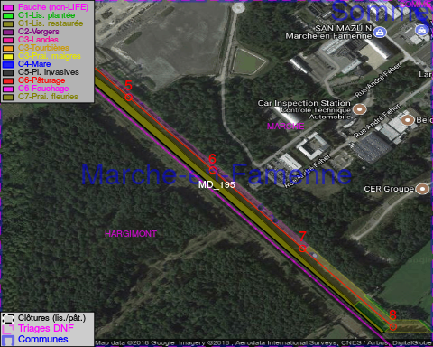

GESTION:

Objectif à long terme :

Lisière structurée stabilisée par sélection d’espèces arbustives

Tous les aménagements ont été terminés en January 2015

Détail par portée
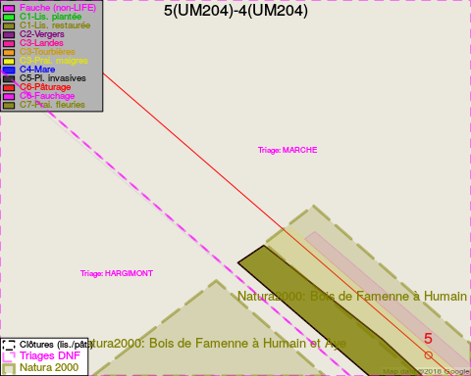
Adresse propriétaire:
- [MD_195] Domaine De Idelux: Na Na
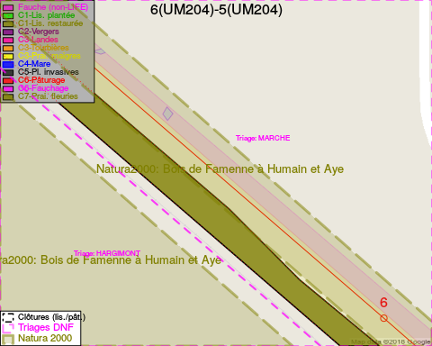
Adresse propriétaire:
- [MD_195] Domaine De Idelux: Na Na
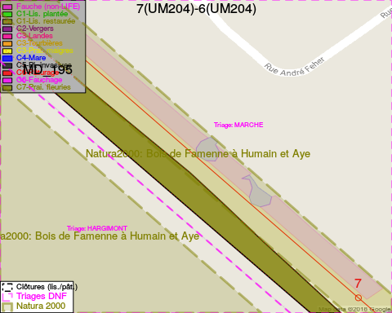
Adresse propriétaire:
- [MD_195] Domaine De Idelux: Na Na
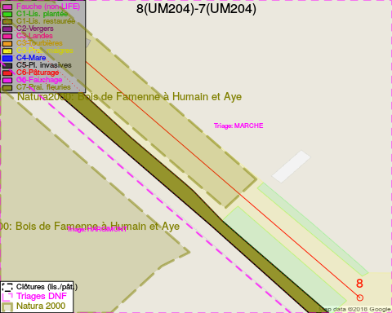
Adresse propriétaire:
- [MD_195] Domaine De Idelux: Na Na

Document réalisé le 05/05/2018

